Косильное оборудование FERRI MC 210

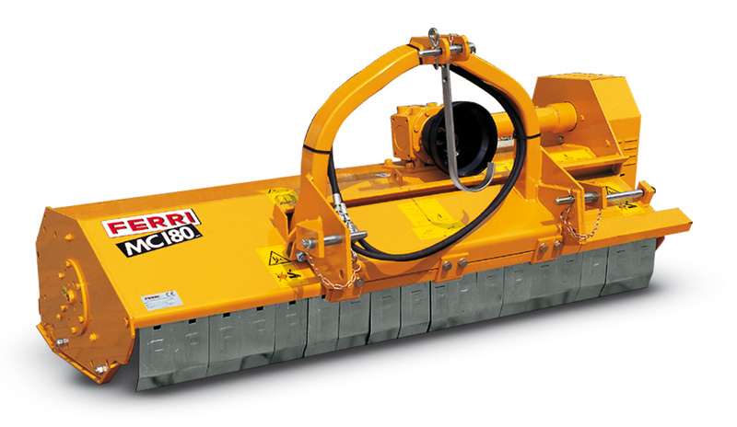

Технические характеристики:
Рекомендованная мощность трактора, л.с. | 70-80
Ширина среза, мм | 2100
Общая ширина, мм | 2270
Вес, кг | 580
ВОМ трактора, об/мин | 540
Скорость лопасти, м/сек | 49
Количество ножей | 48
Максимальный диаметр стебля, мм | 60

